KARYA TULIS ILMIAH

**UJI EFEK ANTI NYAMUK LOSIO MINYAK ATSIRI**

**KULIT JERUK MANIS (*Citrus sinensis* L.)**



**AGNES MONICA SILALAHI**

**P07539015032**

**POLITEKNIK KESEHATAN KEMENKES MEDAN**

**JURUSAN FARMASI**

**2018**

KARYA TULIS ILMIAH

**UJI EFEK ANTI NYAMUK LOSIO MINYAK ATSIRI**

**KULIT JERUK MANIS (*Citrus sinensis* L.)**

Sebagai Syarat Menyelesaikan Pendidikan Program Studi

Diploma III Farmasi



**AGNES MONICA SILALAHI**

**P07539015032**

**POLITEKNIK KESEHATAN KEMENKES MEDAN**

**JURUSAN FARMASI**

**2018**

**LEMBAR PERSETUJUAN**

**Judul : Uji Efek Anti Nyamuk Losio Minyak Atsiri Kulit Jeruk Manis (*Citrus sinensis* L*.*)**

**Nama : Agnes Monica Silalahi**

**NIM : P07539015032**

Telah Diterima dan Disetujui Untuk Diseminarkan Dihadapan Penguji

Medan, Agustus 2018

Menyetujui

Pembimbing

Dra. Amriani, M.Kes, Apt.

NIP 195408261994032001

Ketua Jurusan Farmasi

Politeknik Kesehatan Kemenkes Medan

Dra. Masniah, M.Kes, Apt

NIP196204281995032001

**LEMBAR PENGESAHAN**

**Judul : Uji Efek Anti Nyamuk Losio Minyak Atsiri Kulit Jeruk Manis (*Citrus sinensis* L*.*)**

**Nama : Agnes Monica Silalahi**

**NIM : P07539015032**

Karya Tulis Ilmiah ini telah Diuji Pada Sidang Ujian Akhir Program

Jurusan Farmasi Poltekkes Kemenkes Medan

Medan, Agustus 2018

|  |  |  |
| --- | --- | --- |
| Penguji I  Drs. Jafril Rezi, M.Si, Apt.  NIP 195604081996031001 |  | Penguji II  Drs. Hotman Sitanggang, M.Pd  NIP 195702241991031001 |

Ketua Penguji

Dra. Amriani, M.Kes, Apt.

NIP 195408261994032001

Ketua Jurusan Farmasi

Politeknik Kesehatan Kemenkes Medan

Dra. Masniah, M.Kes, Apt.

NIP 196204281995032001

**SURAT PERNYATAAN**

**UJI EFEK LOSIO ANTI NYAMUK MINYAK ATSIRI**

**KULIT JERUK MANIS (*Citrus sinensis* L.)**

Dengan ini Saya menyatakan bahwa Karya Tulis Ilmiah ini tidak terdapat karya yang pernah diajukan disuatu perguruan tinggi, dan sepanjang pengetahuan Saya juga tidak terdapat karya atau pendapat yang pernah ditulis atau diterbitkan oleh orang lain, kecuali yang secara tertulis diacu dalam naskah ini dan disebut dalam daftar pustaka.

Medan, Agustus 2018

Agnes Monica Silalahi

P07539015032

**MEDAN HEALTH POLYTECHNICS OF MINISTRY OF HEALTH**

**PHARMACY DEPARTMENT**

**SCIENTIFIC PAPER, August 2018**

**Agnes Monica Silalahi**

**Effectiveness Test as Losio Repellent Mosquito of Essential Oil of Sweet Orange Peel (Citrus sinensis L.)**

xiii + 33 pages, 5 tables, 14 pictures, 7 attachments

**ABSTRACT**

Mosquitoes can be a cause of disease. People are accustomed to using mosquito repellent, even though the use of anti-mosquito drugs in the market posed risk due to the their chemical content. Sweet orange peel is one of the natural ingredients that contain essential oils. This study aimed to find out the anti mosquito repellent effect of essential oils of sweet orange peel (Citrus sinensis L.).  
  This study was a study with experimental methods, a study carried out in a laboratory. Samples were taken by purposive sampling technique. The research included mosquito repellent testing and skin irritation testing.

The "X" brand lotion as a positive control, there were no bites / bumps on the respondent's hand. While at the base of the lotion as a negative control there was a bite / bump in the respondent's hand with an average bite of 5 bites / red bump. While in the test sample of essential oils of sweet orange peel 7% there was a bump with an average of 1 bite / red bump in the hands of volunteers, in lotions of sweet orange peel oil 9% and 11%, bites / red bumps were not found in the hands of volunteers. Essential oils of sweet orange peel do not cause allergies to the skin respondent.

Essential oils of sweet orange peel are useful as anti-mosquito lotion and safe to use.

Keywords : Repellent Mosquito, Sweet Orange Skin

Reference : 14 (1972-2015)

**POLITEKNIK KESEHATAN KEMENKES MEDAN**

**JURUSAN FARMASI**

**KTI, Agustus 2018**

**Agnes Monica Silalahi**

**Uji Efek Anti Nyamuk Losio Minyak Atsiri Kulit Jeruk Manis (*Citrus sinensis* L*.*)**

xiii+ 33 Halaman, 5 Tabel, 14 gambar, 7 Lampiran

**ABSTRAK**

Salah satu penyebab penyakit disebabkan oleh nyamuk. Biasanya orang menggunakan obat anti nyamuk. Meskipun, obat anti nyamuk dipasaran berisiko karena kandungan bahan kimianya. Salah satu bahan alam yang mengandung minyak atsiri adalah kulit buah jeruk manis. Penelitian ini bertujuan Untuk mengetahui efek anti nyamuk losio minyak atsiri kulit jeruk manis (*Citrus sinensis* L.*).*

penelitian ini dilakukan dengan metode eksperimental yaitu penelitian yang dilakukan di laboratorium, serta pengambilan sampel secara puposif sampling. Penelitian yang dilakukan meliputi uji daya tolak nyamuk dan uji iritasi kulit.

Pada losio bermerek “X” sebagai kontrol positif, tidak ada gigitan/ bentolan pada tangan relawan. Sedangkan pada dasar losio sebagai kontrol negatif ada gigitan/ bentolan pada tangan relawan dengan rata-rata gigitan 5 gigitan/ bentolan berwarna merah. Sedangkan pada sampel uji losio minyak atsiri kulit jeruk manis 7% dari dasar losio ada bentolan dengan rata-rata 1 gigitan/ bentolan berwarna merah, pada tangan relawan dan pada losio minyak kulit jeruk manis 9% dan 11% dari dasar losio tidak dijumpai gigitan/ bentolan nyamuk pada tangan relawan. Losio minyak atsiri kulit jeruk manis tidak menyebabkan alergi pada kulit sukarelawan.

Losio minyak atsiri kulit jeruk manis bermanfaat sebagai losio anti nyamuk dan aman untuk digunakan.

Kata kunci : Anti Nyamuk, Kulit Jeruk Manis

Daftar bacaan : 14 (1972-2015)

**KATA PENGANTAR**

Puji dan syukur Penulis panjatkan kepada Tuhan yang Maha Esa, atas segala rahmat dan karunia-Nya sehingga Penulis dapat menyelesaikan penelitian dan penyusunan Karya Tulis Ilmiah yang berjudul **“ Uji Efek Anti Nyamuk Losio Minyak Atsiri Kulit Jeruk Manis (*Citrus sinensis* L.) ”**.

Adapun tujuan penelitian dan penyusunan Karya Tulis Ilmiah adalah untuk memenuhi salah satu persyaratan dalam menyelesaikan pendidikan program Diploma III Jurusan Farmasi Poltekkes Kemenkes Medan.

Dalam menyelesaikan Karya Tulis Ilmiah ini tidak terlepas dari dukungan, bimbingan, saran, serta bantuan dari pihak. Untuk itu penulis mengucapkan terimakasih kepada:

1. Ibu Dra. Hj. Ida Nurhayati, M.Kes selaku Direktur Poltekkes Kemenkes Medan.
2. Ibu Dra. Masniah, M.Kes, Apt selaku ketua Jurusan Farmasi Poltekkes Kemenkes Medan.
3. Ibu Maya Handayani Sinaga, S.S., M.Pd selaku pembimbing akademik yang telah membimbing penulis selama mengikuti kuliah di Jurusan Farmasi Poltekkes Kemenkes Medan
4. Ibu Dra. Amriani, M.Kes, Apt selaku pembimbing dan ketua penguji, Bapak Drs. Jafril Rezi, M.Si, Apt selaku penguji I dan Bapak Drs. Hotman Sitanggang, M.Pd selaku penguji II Karya Tulis Ilmiah yang selalu memberikan masukan serta bimbingan kepada penulis.
5. Seluruh staf Dosen dan Pegawai Jurusan Farmasi Poltekkes Kemenkes Medan.
6. Kepada orang tuaku tersayang Bapak B.Silalahi dan Ibu S. Tarigan yang telah memberikan doa dan dukungan baik moril maupun materil selama melaksanakan perkuliahan sampai penyelesaian Karya Tulis Ilmiah ini.
7. Kepada sahabatku Wydia, Cici, Grace, Devi, Elvita, Ellys, Sahara dan kekasihku Raju Sinaga yang telah membantu menyelesaikan karya tulis ilmiah ini.
8. Semua pihak yang ikut membantu menyelesaikan Karya Tulis Ilmiah ini.

Penulis menyadari bahwa Karya Tulis Ilmiah ini masih jauh dari kesempurnaan. oleh karena itu, penulis mengharapkan saran dan kritik yang membangun demi kesempurnaan Karya Tulis ini.

Akhir kata Penulis mengucapkan terimakasih, semoga Karya Tulis Ilmiah ini dapat bermanfaat bagi para pembaca.

Medan, Agustus 2018

Penulis

Agnes Monica Silalahi

P07539015032

**DAFTAR ISI**

**Halaman**

**LEMBAR PERSETUJUAN**

**LEMBAR PENGESAHAN**

**SURAT PERNYATAAN iv**

**ABSTRACT v**

**ABSTRAK vi**

**KATA PENGANTAR vii**

**DAFTAR ISI ix**

**DAFTAR TABEL xi**

**DAFTAR GAMBAR xii**

**DAFTAR LAMPIRAN xiii**

**BAB I PENDAHULUAN 1**

1.1Latar Belakang 1

1.2 Rumusan Masalah 2

1.3 Tujuan Penelitian 2

1.3.1 Tujuan Umum 2

1.3.2 Tujuan Khusus 3

1.4 Manfaat Penelitian 3

**BAB II TINJAUAN PUSTAKA 4**

2.1 Uraian Tanaman Jeruk Manis 4           2.1.1 Klasifikasi Tanaman Jeruk Manis 4           2.1.2 Varietas Tanaman Jeruk Manis Di Indonesia 4

         2.1.3 Morfologi Tumbuhan 4

        2.1.4 Zat yang Dikandung dan Kegunaannya 5

2.2 Minyak Atsiri 5

2.2.1 Cara Produksi Minyak Atsiri 5

2.3 Losio 6

2.4 Uraian Tentang Nyamuk 6           2.4.1 Morfologi 6

          2.4.2 Jenis-Jenis Nyamuk 7

         2.4.3 Siklus Hidup Nyamuk 7

         2.4.4 Penyakit yang Disebabkan Oleh Nyamuk 8           2.4.5 Pencegahan dan Pengendalian Penyakit 8

                    2.4.5.1 Pencegahan 8

                   2.4.5.2 Pengendalian 8

2.5 Kerangka Konsep 9

2.6 Defenisi Operasional 9

2.7 Hipotesis 10

**BAB III METODE PENELITIAN 11**

3.1 Jenis Penelitian 11

3.2 Lokasi dan Waktu Penelitian 11

3.3 Pengambilan Sampel 11

3.4 Alat dan Bahan 11

          3.4.1 Alat 11

3.4.2 Bahan 11

3.5 Perhitungan Cairan Penyari Untuk Destilasi 12

3.6 Pembuatan Minyak Atsiri Kulit Buah Jeruk Manis 13

3.7 Pembuatan Losio Anti Nyamuk 14

3.8 Penyediaan Nyamuk 15

3.9 Pelaksanaan Percobaan Pengaruh Sediaan Terhadap Kulit 16

3.10 Uji Daya Tolak Nyamuk 16

**BAB IV HASIL DAN PEMBAHASAN 17**

4.1 Hasil Uji Anti Nyamuk 17

4.2 Pembahasan 18

**BAB V KESIMPULAN DAN SARAN 19**

5.1 Kesimpulan 19

5.2 Saran 19

**DAFTAR PUSTAKA 20**

**DAFTAR TABEL**

**Halaman**

Tabel 3.1 Penetapan Kadar Minyak Atsiri 12

Tabel 3.2 Formula Losio Anti Nyamuk 14

Tabel 3.3 Modifikasi Formula Losio Anti Nyamuk 14

Tabel 4.1 Jumlah Gigitan Nyamuk 17

Tabel 4.2 Pengamatan Uji Alergi Losio Terhadap Kulit Sukarelawan 18

**DAFTAR GAMBAR**

**Halaman**

Gambar 2.1 Buah Jeruk Manis 4

Gambar 2.2 Kulit Buah Jeruk Manis 4

Gambar 1. Buah Jeruk Manis Yang Digunakan 21

Gambar 2. Kulit Jeruk Manis Yang Digunakan 21

Gambar 3. Proses Destilasi Dengan Menggunakan Alat Stahl 22

Gambar 4. Hasil Destilasi Menggunakan Alat Stahl 22

Gambar 5. Bahan Uji 23

Gambar 6. Kotak Nyamuk dan Kotak Pengujian 23

Gambar 7. Jentik Nyamuk Culex *sp* 24

Gambar 8. Nyamuk Culex *sp* Dewasa 24

Gambar 9. Mengoleskan Bahan Uji Terhadap Tangan Sukarelawan 25

Gambar 10. Pengujian Bahan Uji Terhadap Tangan Sukaelawan

Dalam Kotak Pengujian 25

Gambar 11. Gigitan Nyamuk Culex *sp* 26

Gambar 12. Foto Sukarelawan 26

**DAFTAR LAMPIRAN**

**Halaman**

Lampiran 1. Hasil Determinasi Tumbuhan 27

Lampiran 2. Hasil Identifikasi Jenis Jentik Nyamuk Culex sp 28

Lampiran 3. Surat Izin Penelitian Di Laboratorium Fitokimia 29

Lampiran 4. Surat Izin Penelitian Di Laboratorium Farmasetika Dasar 30

Lampiran 5. Surat Izin Penelitian Di Laboratorium Farmakologi 31

Lampiran 6. Surat Komisi Etik Penelitian Kesehatan 32

Lampiran 7. Kartu Bimbingan KTI 33

**BAB I**

**PENDAHULUAN**

* 1. **Latar Belakang**

Kesehatan merupakan hal yang didambakan semua orang. Berbagai usaha dilakukan untuk mempertahankan kondisi yang sehat. Sesuai dengan Undang-Undang RI No. 36 Tahun 2009 Tentang Kesehatan menyatakan bahwa kesehatan adalah keadaan sehat, baik fisik, mental, spiritual maupun sosial yang memungkinkan setiap orang untuk hidup produktif secara sosial dan ekonomis. Tetapi seiring dengan perkembangan zaman berbagai penyakit yang membahayakan kehidupan manusia muncul dan menyebar ke seluruh lapisan masyarakat. Salah satu penyebab penyakit dan dapat mengganggu kesehatan disebabkan oleh nyamuk (Sembel, 2009).

Nyamuk merupakan vektor atau penular utama dari penyakit-penyakit aborvirus (demam berdarah, chikungunya, demam kuning, encephalitis, dan lain-lain), serta penyakit-penyakit nematoda (filariasis), riketsia, dan protozoa (malaria). Di seluruh dunia terdapat lebih dari 2500 spesies nyamuk meskipun sebagian besar dari spesies-spesies nyamuk ini tidak berasosiasi dengan penyakit virus (aborvirus) dan penyakit-penyakit lainnya. Jenis-jenis nyamuk yang dapat menjadi vektor utama, biasanya adalah Aedes *sp*, Culex *sp*, Anopheles *sp*, dan Mansonia *sp* (Sembel, 2009).

Banyaknya korban dan penyakit yang disebabkan oleh nyamuk menuntut berbagai pihak untuk dapat mencegah dari gigitan nyamuk. Biasanya orang memilih cara praktis, yakni menggunakan obat anti nyamuk cair maupun obat anti nyamuk yang di bakar. Meskipun cukup efektif, obat anti nyamuk jenis ini berisiko karena kandungan bahan kimianya. Obat anti nyamuk cair biasanya yang beredar di pasaran adalah bentuk lotion. Hampir semua lotion anti nyamuk yang beredar berbahan aktif DEET (N,N-diethyl-meta-toluamide) yang merupakan bahan kimia sintetis beracun dalam konsentrasi 10-15% (Sari, 2015)

DEET akan memanipulasi bau dan rasa yang berasal dari kulit dengan menghambat reseptor asam laktat pada antena nyamuk sehingga mencegah nyamuk mendekati kulit. Dilaporkan bahwa penggunaan DEET dapat menimbulkan berbagai efek samping antara lain seperti gejala hipersensitifitas, iritasi dan urtikaria serta penggunaan DEET dalam jangka waktu panjang juga dapat menimbulkan kanker (Qiu et al, 1998 dalam Lukman, et.al.). Untuk mencegah terjadinya reaksi hipersensitifitas dan iritasi ini perlu dicari sediaan anti nyamuk yang berasal dari bahan alam untuk menggantikan DEET.

Sediaan lotion anti nyamuk yang berada di pasaran berbagai macam aromanya yang berasal dari alam, seperti aloe vera, kulit jeruk, daun sereh, bunga geranium, dan apel yang pada umumnya mengandung minyak atsiri.

Salah satu bahan alam yang mengandung minyak atsiri adalah kulit buah jeruk manis. Selama ini pemanfaatan kulit jeruk belum dilakukan secara intensif. Kandungan kulit jeruk memiliki manfaat diantaranya mulai dari penenang, penghalus kulit hingga obat anti nyamuk (Friatna,dkk. 2015). Berdasarkan penelitian sebelumnya menunjukkan bahwa kulit jeruk dapat berpotensi menjadi repellent karena mengandung minyak atsiri dengan komponen linalol, citronelal, geraniol dan limonen. termasuk senyawa yang bersifat repellent terhadap artropoda (Hendri, 2013).

Anti nyamuk adalah suatu senyawa yang beraksi pada jarak tertentu mempunyai kemampuan mencegah nyamuk untuk terbang, mendarat, atau menusuk pada permukaan kulit manusia (Oktiansyah, dkk., 2013). Sediaan farmasi yang cocok sebagai anti nyamuk yaitu losio sebagai *repellent.*

Berdasarkan hal tersebut diatas maka peneliti ingin mencoba membuat sediaan losio anti nyamuk yang salah satu komposisinya mengandung minyak atsiri kulit buah jeruk manis. Pemilihan sediaan losio karena losio merupakan sediaan berbentuk emulsi yang mudah dicuci dengan air dan tidak lengket dibandingkan sediaan lainnya. Selain itu bentuknya yang cair memungkinkan pemakaian cepat dan merata pada kulit (Balsam, 1972).

* 1. **Rumusan Masalah**

1. Apakah losio minyak atsiri kulit jeruk manis (*Citrus sinensis* L.) berkhasiat sebagai anti nyamuk?

2. Pada konsentrasi berapakah efektifitas anti nyamuk losio minyak atsiri kulit jeruk manis (*Citrus sinensis* L.) yang paling aman digunakan?

* 1. **Tujuan Penelitian**
     1. **Tujuan Umum**

Untuk mengetahui efek anti nyamuk losio minyak atsiri kulit jeruk manis (*Citrus sinensis* L.*)*

* + 1. **Tujuan Khusus**

1. Untuk membandingkan efek anti nyamuk dari losio minyak atsiri kulit jeruk manis dengan losio bermerek “X” yang mengandung kulit jeruk.
2. Untuk mengetahui pada konsentrasi berapa efektifitas anti nyamuk losio minyak atsiri kulit jeruk manis yang paling aman digunakan.
   1. **Manfaat Penelitian**

Adapun manfaat penelitian ini diharapkan dapat memberikan informasi bagi masyarakat dalam mencari alternatif pilihan losio anti nyamuk yang berasal dari bahan alam yaitu minyak atsiri khususnya minyak atsiri kulit jeruk manis.

**BAB II**

**TINJAUAN PUSTAKA**

* 1. **Uraian Tanaman Jeruk Manis**
     1. **Klasifikasi Tanaman Jeruk Manis**

Kingdom : Plantae

Devisi : Spermatophyta

Kelas : Dycotyledoneae

Ordo : Sapindales

Familia : Rutaceae

Genus : *Citrus*

Spesies : *Citrus sinensis* L.

**2.1.2 Varietas Tanaman Jeruk Manis Di Indonesia**

1. Jeruk manis Pacitan
2. Jeruk manis sunkis Lau Kawar
3. Jeruk manis sunkis atau Washington Orange (WNO)
4. Jeruk manis Medan yang berasal dari Tanah Karo
   * 1. **Morfologi Tumbuhan**

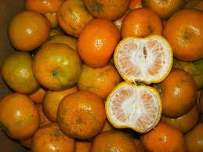 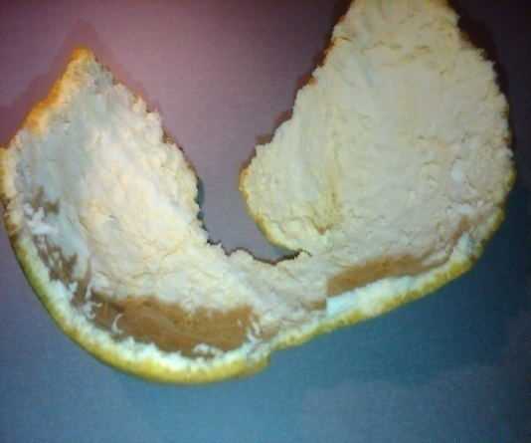 Gambar 2.1 Buah Jeruk Manis Gambar 2.2 Kulit Buah Jeruk Manis

Tanaman jeruk manis dapat tumbuh pada berbagai ketinggian, mulai dari dataran rendah sampai dataran tinggi, tergantung varietasnya. Tanaman jeruk manis dapat tumbuh pada tempat yang ketinggiannya 1-4000 meter dari permukaan laut. Jeruk manis tumbuh baik pada daerah kering dengan iklim basah sampai agak kering. Jeruk manis memiliki ciri tangkai daun yang mempunyai sayap dan bunganya berwarna putih. Tanaman jeruk manis mempunyai batang yang dapat mencapai ketinggian 6 m, bercabang banyak, tajuk daun bundar, dan berbuah satu kali setahun. Buah jeruk manis memiliki bentuk bulat atau hampir bulat, berukuran besar, bertangkai kuat, memiliki kulit buah yang berwarna hijau sampai kuning mengkilat. Tanaman jeruk memiliki akar tunggang dan akar serabut. Daun terdiri dari dari 2 bagian, yaitu lembaran daun besar dan kecil . Ujung daun runcing.

* + 1. **Zat-zat yang Dikandung Dan Kegunaannya**

Senyawa kimia yang terdapat dalam kulit jeruk manis dapat dimanfaatkan karena memiliki gugus penyusun pektin dan minyak atsiri. Komponen minyak atsiri dari kulit jeruk manis terdiri dari *limonene* (95%), mirsen (2%), oktanal (1%), dekanal (0,4%), sitronelal (0,1%), neral (0,1%), geraniol (0,1%), valensen (0,05%), sinnsial (0,02%), dan sinensial (0,01%). Senyawa *limonene* yang terdapat di dalam kulit jeruk yang membuat minyak atsiri kulit jeruk beraroma yang khas dan dapat digunakan untuk obat pengusir nyamuk bila dibakar. (Megawati, 2015)

* 1. **Minyak Atsiri**

Minyak atsiri adalah zat cair yang mudah menguap bercampur dengan persenyawaan padat yang berbeda dalam hal komposisi dan titik cairnya, kelarutan dalam pelarut organik, dan kelarutan dalam air (Armando, 2009). Minyak atsiri disebut juga minyak menguap atau minyak terbang. Olea Volatilia adalah campuran bahan-bahan berbau keras yang menguap yang diperoleh baik dengan cara penyulingan atau perasan simplisia segar maupun sintesis. Minyak atsiri diperoleh dari tumbuh-tumbuhan dan bagian tumbuhan Contoh : daun, bunga, kulit buah, atau dibuat secara sintesis. Dibidang kesehatan, minyak atsiri digunakan sebagai obat, anti radang, anti fungi, anti inflamasi, anti serangga dan aroma terapi. Aroma yang muncul dari minyak atsiri dapat menimbulkan efek menenangkan yang pada akhirnya dapat digunakan sebagai terapi psikis.

**2.2.1 Cara Produksi Minyak Atsiri**

Minyak atsiri dapat diproduksi melalui beberapa metode. Namun sebagian besar minyak atsiri diperoleh melalui metode penyulingan. Pada proses penyulingan terjadi difusi minyak atsiri dan air panas melalui membran bahan yang disuling. Terjadi hidrolisa terhadap beberapa komponen minyak atsiri dan terjadi dekomposisi yang disebabkan oleh panas (Armando, 2009) Metode penyulingan ada empat, yaitu:

1. Destilasi Air

Suatu proses penyulingan dimana bahan kontak langsung dengan air. Pada metode ini, bahan yang akan disuling dimasukkan dalam ketel suling yang telah diisi air. Dengan begitu, bahan bercampur langsung dengan air.

1. Destlasi Air dan Uap

Suatu proses penyulingan dimana bahan tidak kontak langsung dengan air. Pada metode ini, bahan diletakkan di atas piringan atau plat besi berlubang seperti ayakan yang terletak beberapa sentimeter di atas permukaan air.

1. Destilasi Uap

Suatu proses penyulingan dengan menggunakan uap aktif yang lebih besar dari 1 atmosfer. Pada metode ini, air sebagai sumber uap panas terdapat dalam *boiler* yang letaknya terpisah dari ketel penyulingan.

1. Destilasi Vakum

Distilasi vakum biasanya digunakan jika sampel yang ingin didistilasi tidak stabil atau yang mengandung senyawa organik yang dapat rusak atau terurai bila dipanaskan pada temperatur tertentu.

* 1. **Losio**

Losio merupakan sediaan cair berupa suspensi atau dispersi, digunakan sebagai obat luar. Dapat berbentuk suspensi zat padat dalam bentuk serbuk halus dengan bahan pensuspensi yang cocok atau emulsi tipe minyak dalam air dengan surfaktan yang cocok. Pada penyimpanan mungkin terjadi pemisahan. Dapat ditambahkan zat pewarna, zat pengawet dan zat pewangi yang cocok. (Depkes, 1979).

* 1. **Uraian Tentang Nyamuk**

**2.4.1 Morfologi**

Nyamuk termasuk famili Culicidae mempunyai bentuk tubuh, antena, sayap dan probosis yang langsing. Nyamuk memiliki sayap yang mempunyai pipa-pipa udara. Alat penusuk terdapat di kepala, antena nyamuk berbentuk filoform yang panjang terdiri dari 15 segmen. Keluarga nyamuk merupakan serangga yang penyebarannya sangat luas, mulai daerah kutub yang dingin sampai daerah tropis yang panas. Nyamuk juga mampu hidup di daerah dengan ketinggian 5000 meter di atas permukaan laut, sampai di dalam tambang yang letaknya 5000 meter di bawah permukaan tanah (Soedarto, 2011).

**2.4.2 Jenis-jenis Nyamuk**

Nyamuk termasuk kedalam famili Culicidae dengan 3 subfamili yaitu :

1. Nyamuk *Toxorrhynchitinae* tersebar luas di daerah tropis dan subtropis. Nyamuk yang hidup di siang hari baik jantan maupun betina tidak mengisap darah melainkan hanya makan cairan tumbuhan atau bunga nyamuk pada subfamili ini hanya ada satu genus, yaitu toxorhynchites yang mempunyai tubuh berwarna-warna. Nyamuk meletakkan telurnya satu demi satu di lubang pohon yang berisi air. Larva toxorhynchites juga merupakan predator bagi larva nyamuk jenis lainnya.
2. Nyamuk *Aedes sp, Culex sp, Mansonia sp, Armigeres sp* merupakan subfamili Culicinae mempunyai bentuk tubuh scutellum yang trilobi sedangkan abdomennya tertutup oleh sisik-sisik lebar yang mendatar. Kepala nyamuk betina mempunyai palpus yang lebih pendek dari pada probosis dan palpus yang panjang pada nyamuk jantan. Telur nyamuk diletakkan berderet-deret seperti rakit atau diletakkan satu demi satudi permukaan air.
3. Nyamuk *Anopheles sp* merupakan subfamili *Anophelinae* memiliki satu genus utama yaitu *Anopheles*. Nyamuk *Anopheles*palpus dan probosis yang sama panjang. Scutellum toraks nyamuk dewasa ujungnya membulat, tidak mempunyai lobus. Kaki-kaki *Anopheles* panjang dan langsing sedangkan abdomennya tidak mempunyai bercak-bercak sisik (Soedarto, 2011).

**2.4.3 Siklus Hidup Nyamuk**

Dalam siklus hidup nyamuk terdapat empat stadium, yaitu stadium telur, larva, pupa, dan dewasa. Stadium dewasa hidup di alam bebas, sedangkan ketiga stadium yang hidup dan berkembang di dalam air. Nyamuk meletakkan telurnya di tempat yang berair. Telur akan menetas menjadi stadium larva/jentik, terdiri dari instar 1-4. Stadium jentik memerlukan waktu kurang lebih satu minggu. Selanjutnya jentik akan berubah menjadi pupa. Pada stadium ini terjadi pembentukan sayap sehingga setelah cukup waktunya nyamuk yang keluar dari kepompong dapat terbang. Dari pupa akan keluar nyamuk/stadium dewasa. Nyamuk jantan keluar lebih dahulu dari nyamuk betina, setelah nyamuk jantan keluar, maka jantan tersebut tetap tinggal di dekat sarang (*breeding places*). Kemudian setelah jenis yang betina keluar, maka si jantan kemudian akan mengawini betina sebelum betina tersebut mencari darah. Betina yang telah kawin akan beristirahat untuk sementara waktu (1-2 hari) kemudian baru mencari darah. Setelah perut penuh darah betina tersebut akan beristirahat lagi untuk menunggu proses pematangan telurnya (Permenkes, 2017).

**2.4.4 Penyakit Yang Disebabkan Oleh Nyamuk**

Banyak mikroorganisme penyebab penyakit yang dapat ditularkan oleh nyamuk yaitu plasmodium, cacing filaria dan arbovirus serta beberapa virus lainnya. Penyakit-penyakit penting yang ditularkan nyamuk yaitu:

1. Malaria disebabkan oleh plasmodium vivax, yang penularannya adalah nyamuk Anopheles.
2. Filariasis yang disebabkan oleh Wuchereria bancrofti nyamuk Culex dan Anopheles.
3. Demam dengue disebabkan oleh virus dengue yang menjadi vektor adalah nyamuk Aedes aegypti.
4. Chikungunya disebabkan oleh virus chikungunya nyamuk penular penyakit ini yaitu Aedes aegypti.
5. Demam kuning disebabkan oleh virus yellow fever nyamuk penularnya adalah Aedes aegypti.
6. Encephalitis disebabkan oleh virus ensefalitida vektor penyakit ini adalah Culex, Culiseta dan Aedes (Soedarto, 2011)

**2.4.5 Pencegahan Dan Pengendalian Penyakit**

**2.4.5.1 Pencegahan**

Usaha ini dapat dilakukan dengan menggunakan repellent atau pengusir nyamuk, misalnya dengan menggunakan losio yang di oleskan ke kulit sehingga nyamuk tidak mau mendekat. Bahan-bahan yang terkandung dalam obat nyamuk mengeluarkan bau yang tidak disukai oleh nyamuk sehingga nyamuk tidak mendekat dan menggigit (Sembel, 2009).

**2.4.5.2 Pengendalian**

Pengendalian nyamuk dapat dilakukan dengan cara kimia, mekanis, maupun biologis (soedarto, 2015).

1. Secara kimia

Pengendalian secara kimia dapat dilakukan dengan penggunaan insektisida, yang ditujukan terhadap larva nyamuk dan nyamuk dewasa.

Pemberantasan larva dapat dilakukan dengan meggunakan larvasida. Pemakaian larvasida untuk wadah berisi air baik dalam rumah maupun diluar rumah. Pemberantasan nyamuk dewasa dapat dilakukan dengan menggunakan imagosida.

1. Secara mekanis

Cara ini dilakukan untuk mengubah lingkungan menjadi tidak sesuai bagi perkembangbiakan nyamuk dan menghambat kontak antara manusia dengan nyamuk dengan memusnahkan, mengubur, membuang, atau mendaur ulang wadah yang dapat digunakan oleh nyamuk untuk berkembang biak.

1. Secara biologi

Cara ini dilakukan dengan memelihara ikan, misalnya ikan cupang, ikan mujair di tempat penampungan air misalnya bak mandi, atau tandon besar air dan sumur air terbuka.

* 1. **Kerangka Konsep**

VARIABEL BEBAS PARAMETER VARIABEL TERIKAT

JUMLAH BENTOLAN GIGITAN NYAMUK

DAYA TOLAK NYAMUK TERHADAP LOSIO

LOSIO MINYAK ATSIRI KULIT JERUK MANIS 7%, 9%,11% dari DASAR LOSIO

* 1. **Defenisi Operasional**

1. Losio minyak atsiri kulit buah jeruk adalah campuran dasar losio dan minyak atsiri yang diperoleh dengan destilasi
2. Nyamuk adalah nyamuk yang termasuk dalam familia culicidae yang merupakan anggota ordo Diptera dari filum Arthropoda berbentuk langsing, baik tubuh, sayap maupun probosisnya
3. Daya tolak nyamuk adalah suatu refleks dari nyamuk untuk menghindari dari suatu aroma yang tidak disukai oleh nyamuk.
4. Jumlah gigitan/ bentolan disebabkan oleh konsentrasi minyak atsiri yang berbeda-beda pada losio.

**2.7 Hipotesis**

Losio minyak atsiri kulit buah jeruk manis mempunyai khasiat sebagai anti nyamuk.

**BAB III**

**METODE PENELITIAN**

1. **Jenis Penelitian**

Jenis penelitian yang digunakan dalam penelitian ini adalah Eksperimental (Experimental Reseach) yaitu pengamatan yang dilakukan di Laboratorium.

1. **Lokasi dan Waktu Penelitian**

Penelitian dilakukan di Laboratorium Fitokimia, Laboratorium Farmasetika Dasar Laboratorium Farmakologi Jurusan Farmasi Poltekkes Kemenkes Medan, waktu penelitian dari bulan Mei-Juni 2018.

1. **Pengambilan Sampel**

Sampel yang akan diuji dalam penelitian ini adalah buah jeruk manis yang dijual di pajak sore padang bulan kota medan. Sampel diambil secara purposif yaitu sampel tanpa mempertimbangkan tempat tumbuh dan letak goegrafisnya. Sampel yang diambil kulit buah jeruk manis yang masih segar berwarna hijau kekuningan. sampel dicuci bersih untuk memisahkan dari berbagai kotoran, kemudian dikeringkan dan di angin-anginkan di udara terbuka sampai kering.

1. **Alat dan Bahan**

**3.4.1 Alat**

1. Alat Stahl
2. Lumpang
3. Neraca listrik
4. Stamper
5. Cawan porselen
6. Alat-alat gelas
7. Penangas air
8. Kotak pembiakan nyamuk dan kotak pengujian sebanyak 15 kotak dan
9. Stopwatch

**3.4.2 Bahan**

Bahan yang digunakan dalam penelitian ini adalah:

1. Kulit buah jeruk manis
2. Losio merek “X”
3. Asam Stearat
4. Setil Alkohol
5. Lanolin
6. Gliserin
7. Trietanolamin
8. Metil Paraben
9. Aquadest
10. Relawan 5 orang

**3.5 Perhitungan Cairan Penyari Untuk Destilasi**

**Tabel 3.1 Penetapan Kadar Minyak Atsiri**

|  |  |  |  |  |  |  |
| --- | --- | --- | --- | --- | --- | --- |
| Simplisia | | | Cairan penyuling | | cara | Waktu penyulingan  (jam) |
|  | Jumlah  (g) | Keadaan | Jenis | Jumlah ml |
| Adas sowa  Buah | 20 | Utuh | G A | 300 | I | 3 |
| Adas manis | 10 | Utuh | G A | 50 | II | 4 |
| Bunga kamil | 25 | Utuh | A | 250 | I | 5 |
| Dringo | 10 | Digiling | A | 100 | I | 5 |
| Kapulaga | 5 | Hanya biji, utuh | G A | 25 | I | 5 |
| Ketumbar | 50 | Digiling | G A | 250 | I | 4 |
| Kulit buah  jeruk | 20 | Diiris-iris 15 mm x 15 mm | Asam | 300 | I | 3 |
| Lada hitam | 10 | Dimemarkan | G A | 250 | I | 5 |
| Lada putih | 20 | Dimemarkan | G A | 250 | I | 5 |
| Pala | 5 | Digiling | A | 25 | I | 4 |

*A* adalah air, *GA* adalah campuran air dan gliserol P volume sama, *Asam* adalah campuran yang terdiri dari I bagian volume asam klorida encer P dan 10 bagian volume air.(Depkes,1979)

Cairan penyari yang digunakan untuk destilasi kulit buah jeruk manis adalah Asam. Dimana 20 gram kulit buah jeruk dibutuhkan cairan penyari sebanyak 300 ml asam.

Asam adalah campuran yang terdiri dari 1 bagian volume asam klorida encer dan 10 bagian volume air. maka volume untuk:

HCl encer = $\frac{1}{11}$ x 300 = 27,27 ml

Aquadest = $\frac{10}{11}$ x 300 = 272, 72 ml

Untuk pembuatan minyak atsiri kulit jeruk manis sebanyak 160 gram, maka cairan penyari yang diperlukan adalah HCl encer sebanyak 218,16 ml dan aquadest sebanyak 2181,76 ml.

**3.6 Pembuatan Minyak Atsiri Kulit Jeruk Manis**

Menurut Farmakope Indonesia Edisi III pembuatan minyak atsiri kulit buah jeruk manis dilakukan dengan prosedur kerja sebagai berikut :

1. Simplisia diiris-iris 15 mm x 15 mm
2. Bersihkan buret/ alat Stahl dengan cairan asam encer/ HCl (e) lalu bilas dengan aquadest
3. Timbang seksama atau secara kuantitatif kulit buah jeruk manis sebanyak 20 gram lalu masukkan kedalam labu alas bulat dan tambahkan cairan penyari
4. Pasang alat, isi buret dengan aquadest hingga penuh, kemudian hidupkan kran dan panaskan sehingga penyulingan berlangsung lambat tapi teratur
5. Lamanya penyulingan dihitung setelah cairan penyari yang ada dalam labu mendidih dan lamanya penyulingan adalah 3 jam
6. Setelah penyulingan selesai, biarkan selama 15 menit dan kran tetap dihidupkan lalu matikan kran.
7. Catat volume minyak atsiri pada buret
8. Masukkan dalam vial

**3.7 Pembuatan Losio Anti Nyamuk**

**Tabel 3.2 Formula Losio Anti Nyamuk**

|  |  |  |
| --- | --- | --- |
|  | Komposisi | Formula |
| I | Asam Stearat  Lanolin  Gliserin | 3  1  2 |
| II | Metil Paraben  Trietanolamin  Aquadest | 0,1  0,75  92,65 |
| III | Minyak Atsiri  Kulit Jeruk Manis | qs |

Semua bahan dalam satuan gram (Balsam 1972)

Jumlah minyak atsiri kulit jeruk manis yang digunakan dalam penelitian ini adalah 7%, 9% dan 11% dari Dasar Losio formula yang digunakan adalah ditunjukkan pada tabel 3.3 berikut

**Tabel 3.3 Modifikasi Formula Losio Anti Nyamuk**

|  |  |  |  |  |  |  |
| --- | --- | --- | --- | --- | --- | --- |
| **KOMPOSISI** | |  | | **FORMULA** | | |
| **A** | | **B** | **C** | **D** |
| **I**  **II**  **III** | Setil Akohol  Asam Stearat  Lanolin  Gliserin  Metil Paraben  Trietanolamin  Aquadest  Minyak Atsiri  Kulit Jeruk Manis | | 0,125  0,75  0,25  0,5  0,025  0,19  ad 25  0 | 0,125  0,75  0,25  0,5  0,025  0,19  ad 25  1,75 | 0,125  0,75  0,25  0,5  0,025  0,19  ad 25  2,25 | 0,125  0,75  0,25  0,5  0,025  0,19  ad 25  2,75 |

Keterangan : Semua bahan dalam satuan gram

Formula A = Dasar losio

Formula B = minyak atsiri kulit jeruk manis 7% dari dasar losio

Formula C = minyak atsiri kulit jeruk manis 9% dari dasar losio

Formula D = minyak atsiri kulit jeruk manis 11% dari dasar losio

Cara pembuatan:

1. Timbangan bahan yang diperlukan.
2. Masukkan bagian I kedalam cawan porselin lalu lebur diatas penangas air hingga 70ºC.
3. Bagian II, kecuali gliserin dilarutkan dengan aquadest panas.

Bagian II dimasukkan kedalam lumpang panas, lalu tambahkan bagian I kedalam II dengan pengadukan yang konstan sampai suhu turun.

1. Jika suhu ± 45 ºC maka ditambahkan minyak atsiri kulit buah jeruk manis yang telah dicampur dengan gliserin sambil diaduk homogen.
2. Masukkan kedalam wadah yang sesuai.

**3.8 Penyediaan Nyamuk**

Hewan yang digunakan dalam penelitian ini adalah nyamuk *culex* sp. Nyamuk yang digunakan sebanyak 20-30 ekor nyamuk dalam satu kotak pengujian. Nyamuk yang digunakan untuk pengujian dibiakkan dalam kotakberukuran 25 x 40 x 25 cm. Jentik nyamuk *culex* sp diambil dengan ciri-ciri sebagai berikut:

1. Nyamuk *culex* sp menempatkan telurnya diatas permukaan air secara bergelombolan sehingga menyatu dan bisa terapung.
2. Siphon dengan beberapa kumpulan rambut (4-5), ukurannya lebih panjang dan runcing.
3. Pada segmen terakhir jentik terdapat segmen udara.
4. Tidak ada rambut-rambut berbentuk kipas pada segmen udara.
5. Pada corong terdapat sepasang rambut serta jumbai.
6. Setiap comb scale berbentuk duri.
7. Terdapat sepasang rambut di kepala.
8. Terdapat duri yang panjang dengan bentuk kurva pada sisi torax (Soedarto, 2008).

Pembiakan dilakukan dengan cara memasukkan jentik-jentik nyamuk dalam wadah berisi air sebagai media. Kemudian dibiarkan dua minggu hingga jentik-jentik berubah menjadi nyamuk, pengujian dilakukan setelah nyamuk dewasa, dengan cara membiarkan selama 2 x 24 jam.

**3.9 Pelaksanaan Percobaan pengaruh Sediaan Terhadap Kulit**

Uji ini dilakukan untuk memeriksa kepekaan kulit terhadap suatu bahan dilakukan terhadap sukarelawan selama 15 menit di punggung tangan. Kulit dikatakan teriritasi apabila terjadi pengkasaran atau gatal-gatal pada kulit sukarelawan (Sari, 2015).

**3.10 Uji Daya Tolak Nyamuk**

Uji dilakukan pada tangan terhadap lima orang sukarelawan. Tangan di olesi losio ± 2 gram hingga siku, kemudian dimasukkan kedalam kotak berisi nyamuk, dibiarkan selama 15 menit. Gigitan nyamuk diamati dan dihitung jumlahnya. Kemudian gigitan nyamuk yang telah terhitung ditutup dengan selotip. Pengujian ini dilakukan sebanyak tiga kali dengan nyamuk yang berbeda (total 1 jam). Setiap interval waktu 15 menit dilakukan istirahat 5 menit. Kemudian dilanjutkan 15 menit dengan losio yang sama. Uji yang sama dilakukan dengan konsentrasi yang berbeda.

**BAB IV**

**HASIL DAN PEMBAHASAN**

1. **Hasil Uji Anti Nyamuk**

Pengujian efektivitas anti nyamuk dilakukan terhadap 5 orang sukarelawan. Masing-masing pada satu tangan relawan di olesi losio ± 2 gram, kemudian dimasukkan kedalam kotak berisi nyamuk dibiarkan selama 15 menit. Gigitan nyamuk diamati dan dihitung jumlahnya, pengujian dilakukan sebanyak tiga kali dengan nyamuk yang berbeda.

**Tabel 4.1 Jumlah Gigitan Nyamuk**

|  |  |  |  |  |  |
| --- | --- | --- | --- | --- | --- |
| **No** | **Perlakuan** | **Jumlah Gigitan** | **Total** | **Rata-rata** | **keterangan** |
|  |  | **0′-15′ 20′-35′ 40′-55′** |  |  |  |
| 1 | **Relawan I**  Losio Merek “X” | 0 0 0 | 0 | 0 | Kontrol Positif |
| 2 | **Relawan II**  Dasar Losio | 2 5 8 | 15 | 5 | Kontrol  Negatif |
| 3 | **Relawan III**  Losio Minyak Atsiri Kulit Jeruk Manis 7% dari Dasar Losio | 1 1 1 | 3 | 1 | Sampel Uji |
| 4 | **Relawan IV**  Losio Minyak Atsiri Kulit Jeruk Manis 9% dari Dasar Losio | 0 0 0 | 0 | 0 | Sampel Uji |
| 5 | **Relawan V**  Losio Minyak Atsiri Kulit Jeruk Manis 11% dari Dasar Losio | 0 0 0 | 0 | 0 | Sampel Uji |

**Tabel 4.2 Pengamatan Uji Alergi Losio Terhadap Kulit Sukarelawan**

|  |  |  |
| --- | --- | --- |
| **No** | **Perlakuan** | **Pengamatan Alergi** |
| **1** | Relawan I Losio Bermerek X | Tidak Terjadi Alergi |
| **2** | Relawan II Dasar Losio | Tidak Terjadi Alergi |
| **3** | Relawan III Losio Minyak Atsiri Kulit Jeruk Manis 7% dari Dasar Losio | Tidak Terjadi Alergi |
| **4** | Relawan IV Losio Minyak Atsiri Kulit Jeruk Manis 9% dari Dasar Losio | Tidak Terjadi Alergi |
| **5** | Relawan V Losio Minyak Atsiri Kulit Jeruk Manis 11% dari Dasar Losio | Tidak Terjadi Alergi |

1. **Pembahasan**

Berdasarkan data tabel 4.1 diperoleh efektivitas anti nyamuk losio yang mengandung minyak atsiri kulit jeruk manis memberikan ada tidaknya gigitan/ bentolan terhadap tangan relawan 1, 2, 3, 4, dan 5.

Pada losio bermerek “X” sebagai kontrol positif, tidak ada gigitan/bentolan pada tangan relawan. Sedangkan pada dasar losio sebagai kontrol negatif ada gigitan/bentolan pada tangan relawan dengan rata-rata gigitan 5 gigitan/bentolan berwarna merah. Sedangkan pada sampel uji losio minyak atsiri kulit jeruk manis 7% dari dasar losio ada bentolan dengan rata-rata 1 gigitan/ bentolan berwarna merah, pada tangan relawan dan pada losio minyak kulit jeruk manis 9% dan 11% dari dasar losio tidak dijumpai gigitan/ bentolan nyamuk pada tangan relawan

Perbedaan ini mungkin disebabkan oleh perbedaan jumlah bahan kimia aktif yang terkandung dalam masing-masing losio. Semakin tinggi konsentrasi bahan aktif yang terdapat pada losio, semakin besar pula efektifitas dalam melindungi kulit dari gigitan nyamuk.

Dari tabel 4.2 diatas dapat dilihat bahwa losio minyak atsiri kulit jeruk manis tidak menyebabkan alergi pada kulit sukarelawan. Hal ini dapat dilihat dengan tidak adanya iritasi dan ruam-ruam yang terjadi pada sukarelawan. Hal ini menunjukkan bahwa losio anti nyamuk yang mengandung minyak atsiri kulit jeruk manis ini aman digunakan secara topikal.

**BAB V**

**KESIMPULAN DAN SARAN**

**5.1 Kesimpulan**

Berdasarkan hasil penelitian ini dapat disimpulkan bahwa

1. Losio minyak atsiri kulit jeruk manis bermanfaat sebagai losio anti nyamuk dan aman untuk digunakan.
2. Terdapat perbedaan efektivitas anti nyamuk losio berbagai konsentrasi minyak atsiri kulit jeruk manis.
3. Losio minyak atsiri kulit jeruk manis dengan konsentrasi 9% dan 11% dari dasar losio mempunyai efektivitas sama dengan kontrol positif.

**5.2 Saran**

Adapun saran yang dapat diberikan yaitu:

1. Diharapkan kepada masyarakat untuk memilih pemakaian losio yang komposisi berasal dari bahan alam untuk menghindari bahaya zat kimia DEET.
2. Perlu dilakukan penelitian lanjutan, yaitu penentuan komponen aktif dari minyak atsiri yang mempunyai aktivitas sebagai anti nyamuk.

**DAFTAR PUSTAKA**

Armando,R.2009. *Memproduksi 15 Minyak Atsiri Berkualitas*, Depok: Penebar Swadaya.

Balsam,M.S. & Sagarin, E.1972. *Cosmetik Science and Technology (2nd ed I vol).* New York:Wiley Interscience. 181-211.

Depkes RI.1979. *Farmakope Indonesia*. Edisi III. Jakarta: Departemen Kesehatan RI.

Friatna, Eza R, dkk. 2015*. Uji Aktivitas Antioksidan Kulit Jeruk Manis (Citrus sinensis) Sebagai Alternatif Bahan Pembuatan Masker Wajah.* Yogyakarta.

Hendri, Joni. 2013. *Daya Proteksi Ekstrak Kulit Jeruk Purut (Citrus hystix) Terhadap Nyamuk Demam Berdarah*.Loka Litbang P2B2 Ciamis

Lukman, Anita et.al. 2012. *Formulasi Gel Minyak Kulit Kayu Manis (Cinnamomum burmanii BI) Sebagai Sediaan Antinyamuk*. Riau: Jurnal Penelitian Farmasi Indonesia, 1(1), 24-29.

Megawati & kurniawan, Rosa D. 2015. *Ekstraksi Minyak Atsiri Kulit Jeruk Manis(Citrus sinensis) Dengan Metode Vacuum Microwave Assisted Hidrodistilation*. Semarang.

Oktiansyah, Rian, et.al. 2013. *Potensi Ekstrak Daun Salam (Syzygium polyanthum Wight.) Sebagai Penolak Nyamuk Culex quinquefasciatus say.dan Sumbangannya Pada Pembelajaran Biologi di SMA*.Palembang Fakultas Pertanian Universitas Sriwijaya.

Permenkes No. 50. 2017. *Standar Baku Mutu Kesehatan Lingkungan dan Persyaratan* *Kesehatan Untuk Vektor dan Binatang Pembawa Penyakit Serta Pengendaliannya.*

Sari, Amelia et.al. 2015. *Studi Formulasi Sediaan Lotion Anti nyamuk dari Minyak Atsiri Daun Legundi (Vitex trifolia Linn*). Padang: Seminar Nasional &Workshop.

Sembel, Detjen T. 2009. *Entomologi Kedokteran*.Edisi I. Jakarta: Andi Offset

Simanjuntak, Renita et.al. 2015. *Uji Daya Terima Selai Jeruk Manis (Citrus sinensis L) Dan Nilai Gizinya*. Medan

Soedarto. 2008. *Atlas Entomologi Kedokteran*. Jakarta: Sagung Seto

Soedarto. 2011. *Buku Ajar Parasitologi Kedokteran*. Jakarta: Sagung Seto

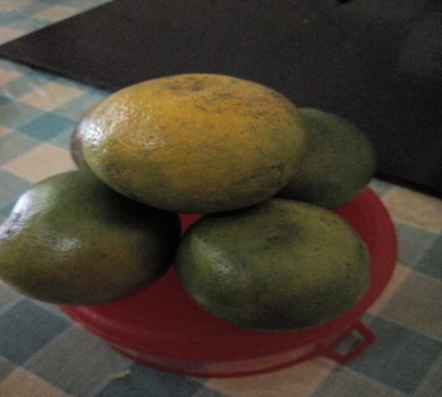

Gambar 1. Buah Jeruk Manis Yang Digunakan

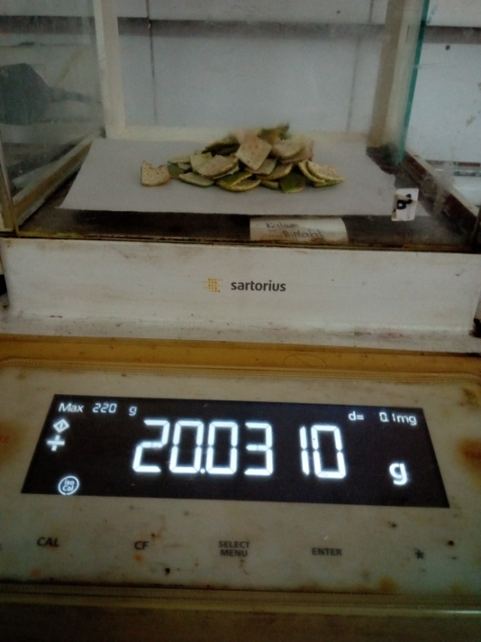

Gambar 2. Kulit Jeruk Manis Yang Digunakan

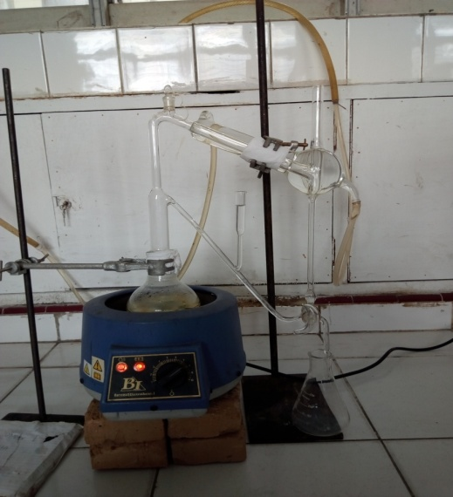

Gambar 3. Proses Destilasi Dengan Menggunakan Alat Stahl

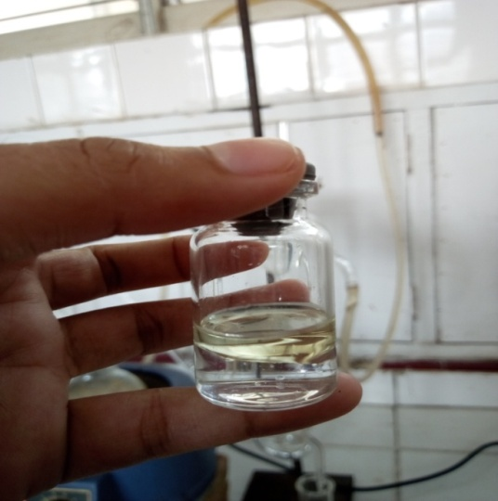

Gambar 4. Hasil Destilat Menggunakan Alat Stahl

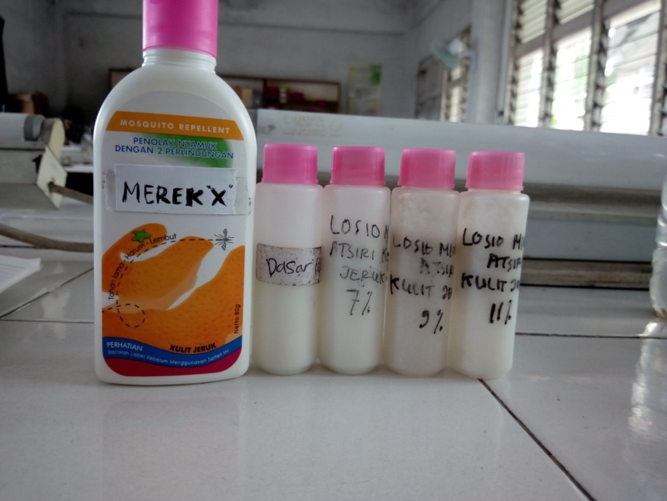

Gambar 5. Bahan Uji

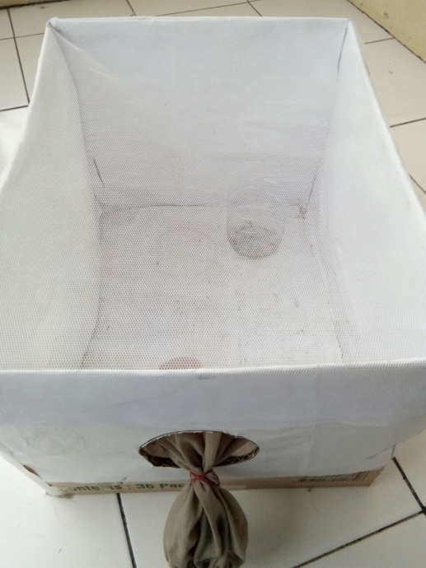

Gambar 6. Kotak Nyamuk dan Kotak Pengujian

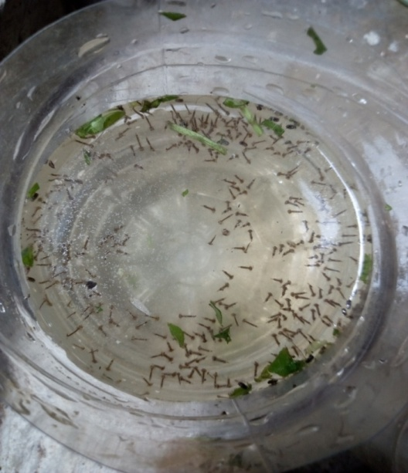

Gambar 7. Jentik Nyamuk Culex *sp*

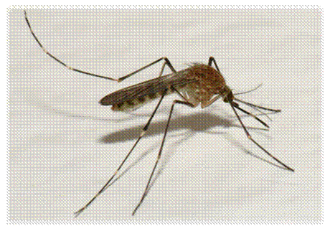

Gambar 8. Nyamuk Culex *sp* Dewasa

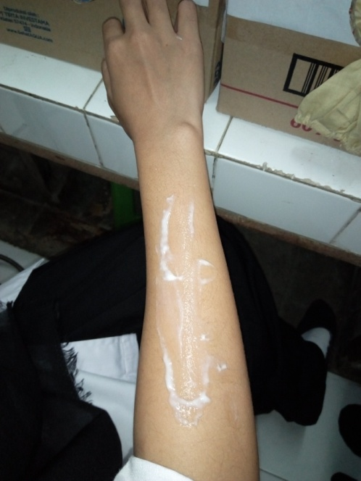

Gambar 9. Mengoleskan Bahan Uji Terhadap Tangan Sukarelawan

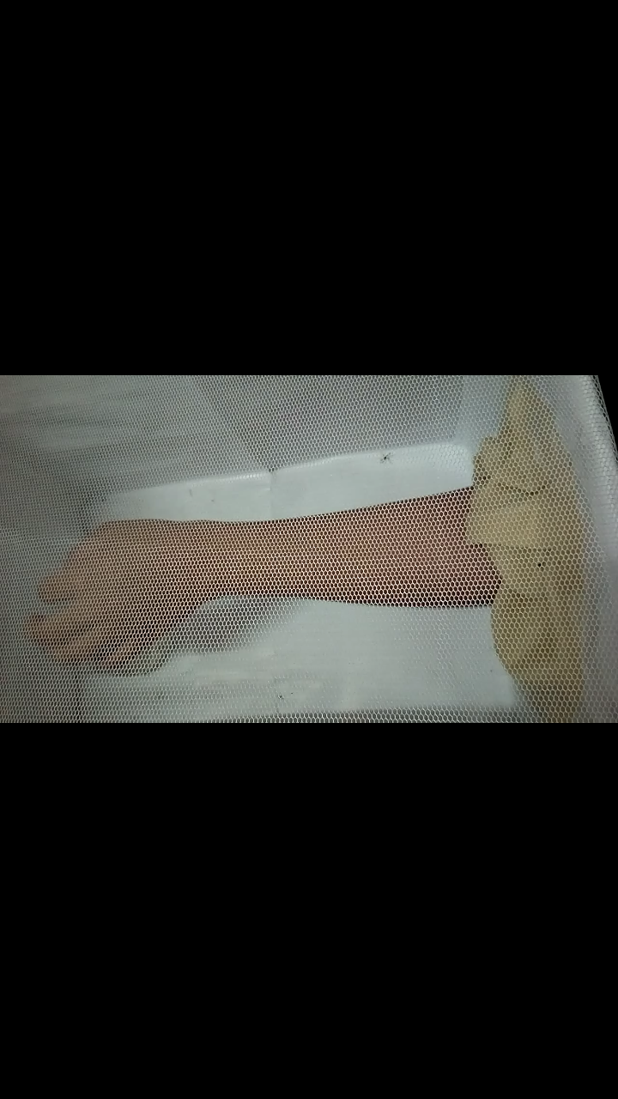

Gambar 10. Pengujian Bahan Uji Terhadap Tangan Sukarelawan Dalam Kotak pengujian

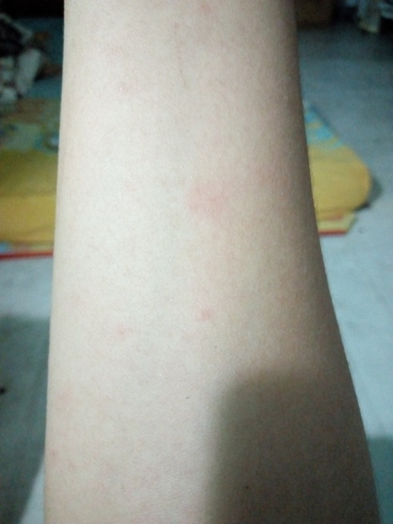

Gambar 11. Gigitan Nyamuk Culex *sp*

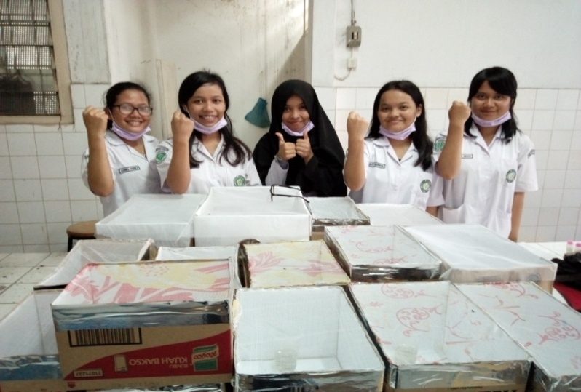

Gambar 12. Foto Sukarelawan

**Lampiran 1**

Hasil Determinasi Tumbuhan

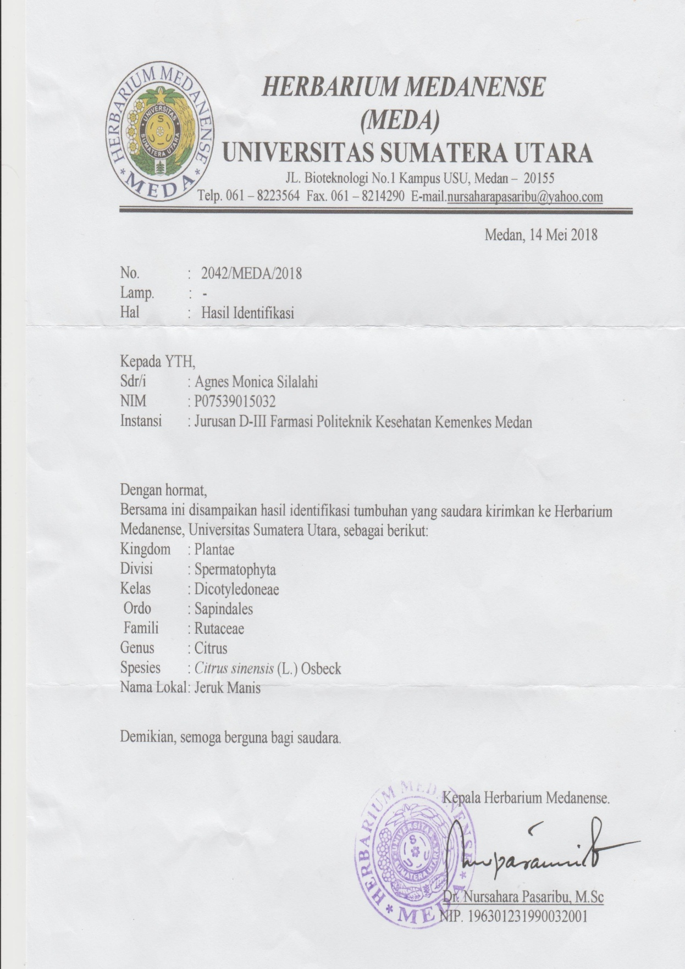

**Lampiran 2**

Hasil Identifikasi Jenis Jentik Nyamuk *Culex* sp

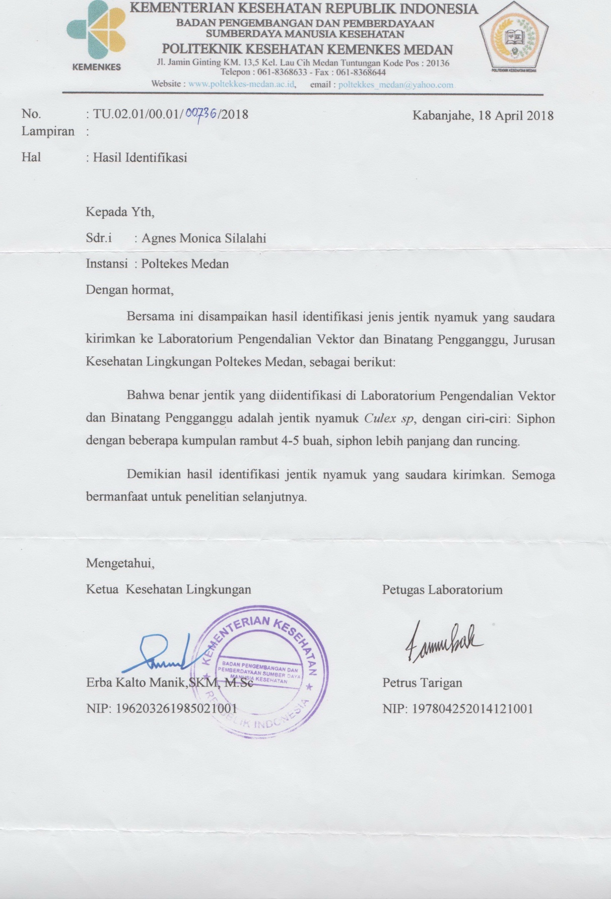

**Lampiran 3**

Surat Izin Penelitian di Laboratorium Fitokimia

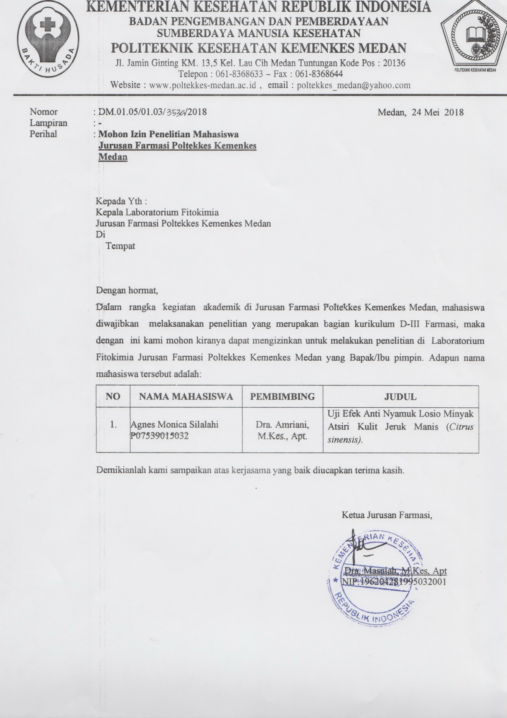

**Lampiran 4**

Surat Izin Penelitian di Laboratorium Farmasetika Dasar

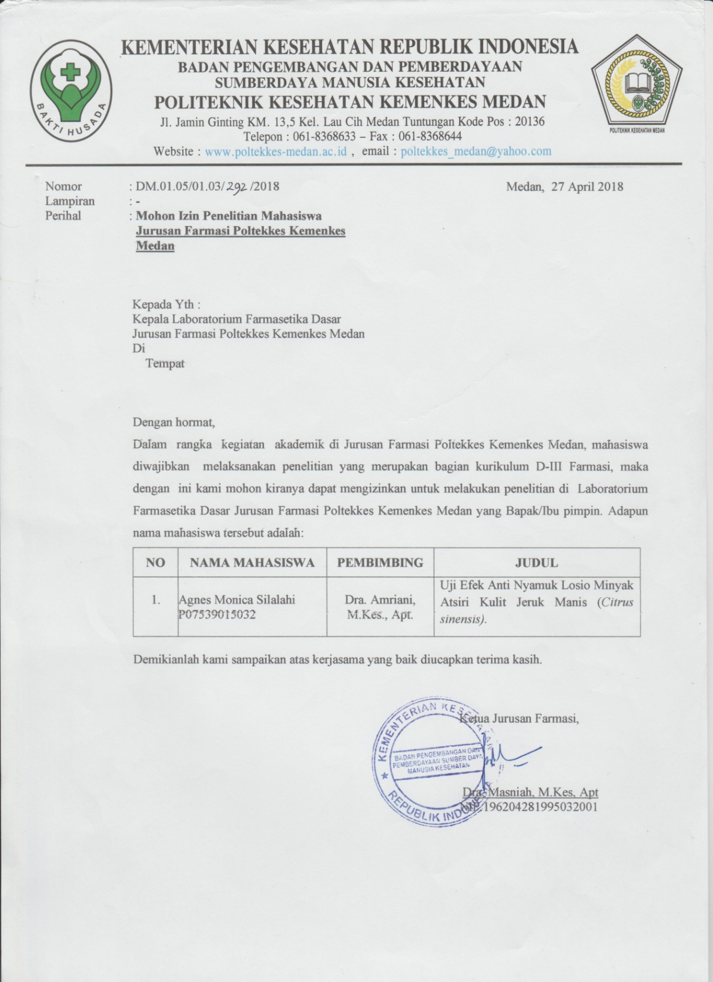

**Lampiran 5**

Surat Izin Penelitian di Laboratorium Farmakologi

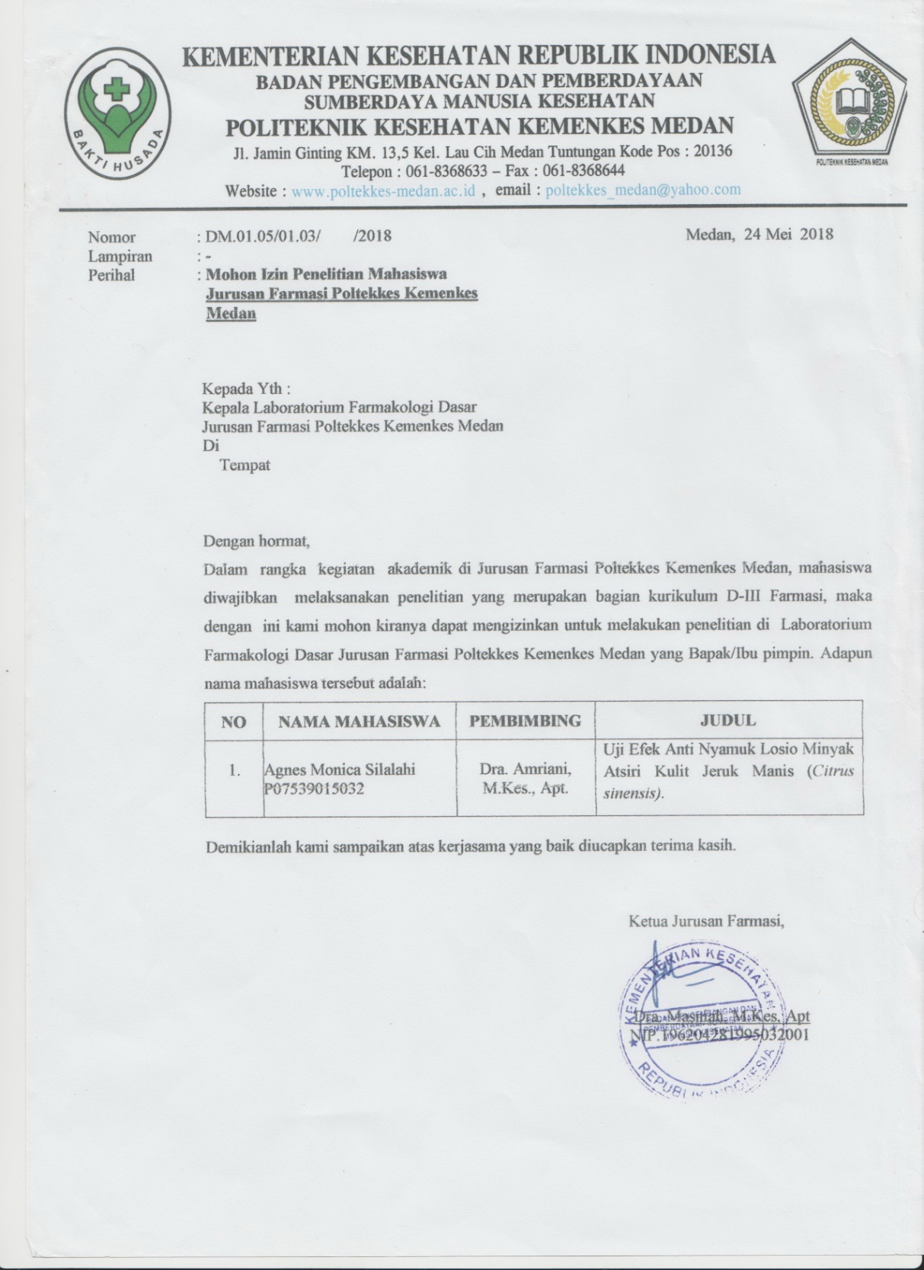

**Lampiran 6**

Surat Komisi Etik Penelitian Kesehatan

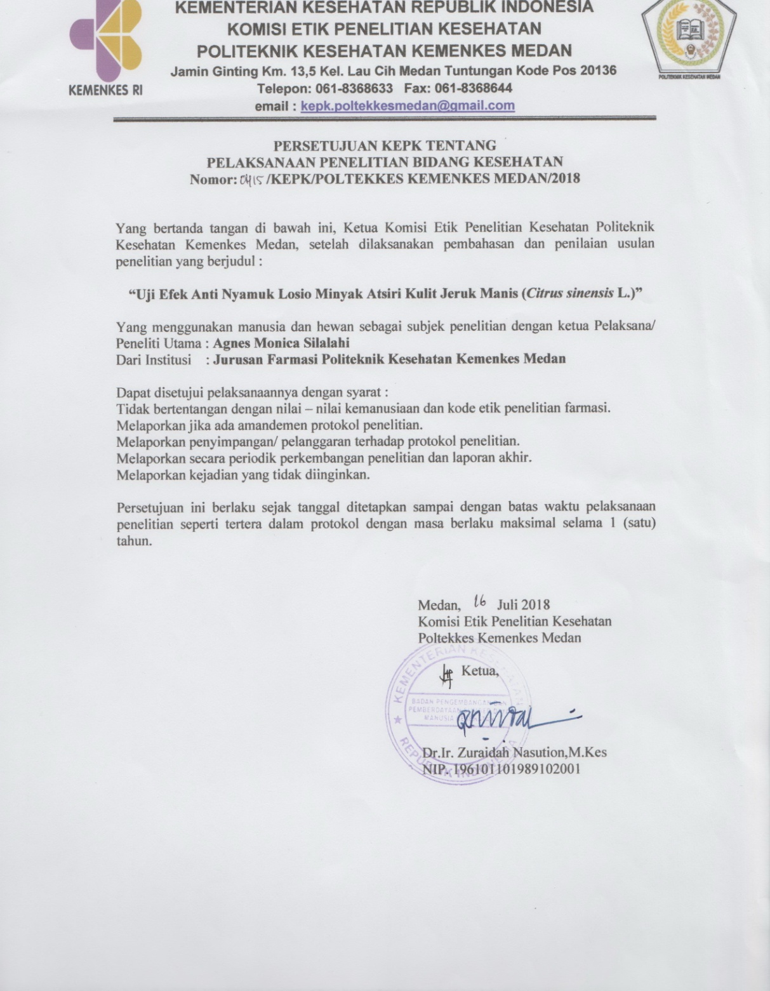

**Lampiran 7**

Kartu Bimbingan KTI

